GEOMETRIJA VUKOVARSKOG VODOTORNJA

Sažetak

*Sažetak:* Namjera je autora ovoga rada prikazati podlogu i primjenu matematike, prije svega geometrije, u oblikovanju životnoga prostora i svijeta oko nas. Ovaj rad može poslužiti i kao ideja i kao izvor podataka za projektni zadatak u nastavi matematike u srednjim školama.

*Ključne riječi:* analitička geometrija, konike, hiperbola

**1. UVOD**

Koliko god bilježi povijest ljudskog postojanja, čovjek je svojim radom i umom uticao na svijet oko sebe. To čini i danas, a svjedoci su gradovi i naselja, prometnice, tuneli i mostovi, obrađena polja i uređeni vodotokovi, i drugo. Ponekad djela ljudskih ruku i uma svojom ljepotom, veličinom ili oblikom nadilaze svoju osnovnu namjenu i postaju „nešto više“, kao što su npr. Big Ben u Londonu, Eiffelov toranj u Parizu ili pješački most u Osijeku.

I vukovarski vodotoranj je već 1968. godine svojom pojavom dao naslutiti da neće biti samo vodotoranj sa svojom predviđenom namjenom.

**2. OSNOVNI PODATCI**

O osnovnim obilježjima i podatcima vodotornja vrlo malo se zna[1]. Prema dostupnim podatcima navedenog izvora vukovarski vodotoranj izgradila je zagrebačka tvrtka „Hidrotehna“ prema projektu[2] tvrtke „Plan“ 1968. godine. Sam vodotoranj visok je 50,3 m, a kapacitet spremnika je 2200 m3. Pokazaće se da je uz poznavanje i primjenu matematike i geometrije i ovo sasvim dovoljno.

**3. GEOMETRIJA OBJEKTA**

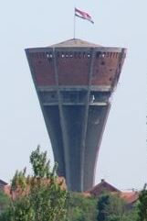

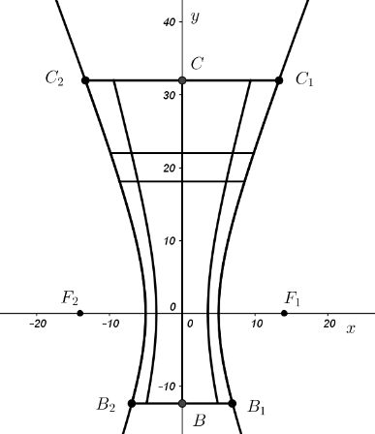Od mnoštva slika poželjno je odabrati, prije svega, korisne slike, a to su slike s pročelja, dovoljne udaljenosti i okomitog pogleda na objekt da bi se umanjile devijacije zbog kuta gledanja i perspektive, kao što prikazuje slika 1.

Slika 1.

Dobrom oku ne može promaći hiperbola, jedna od krivulja drugoga reda (konike ili čunjosječnice) dobivena uzdužnim presjekom tornja, kao najbolja i najjednostavnija aproksimacija vanjskog oblika vodotornja, na slici 2.

DEFINICIJA1: Hiperbola je skup svih točaka ravnine za koje je apsolutna vrijednost razlike udaljenosti od dvije zadane fiksne točke (žarišta hiperbole) te ravnine stalna.

Slika 2.

DEFINICIJA2: Hiperbola je presjek stožaste plohe i ravnine usporedne s osi stožaste plohe.

Kako hiperbola može biti određena na više načina (5 različitih točaka, 2 žarišta i jednom točkom, itd), da bi se dobio egzaktan oblik njezine jednadžbe potrebno je odrediti najpogodniji način – jedan takav način je: 2 različite točke  i  uz uvjet da je presjek asimptota u središtu koordinatnog sustava, ili jednostavnije rečeno da je hiperbola „centrirana“.

**4. PRIBLIŽNO ODREĐIVANJE JEDNADŽBE HIPERBOLE**

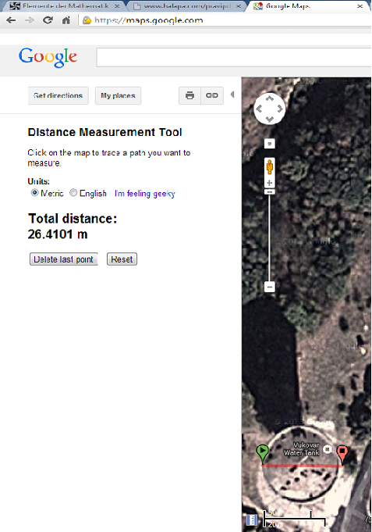

Prvo je potrebno doći do valjanih korisnih podataka, a to su koordinate točaka  i  sa slike 2. Za ovaj prvi korak poslužila je satelitska snimka[3] vodotornja u najvećem raspoloživom približenju na slici 3. Naznačena udaljenost na satelitskoj snimci je  iz čega su - koordinate točaka  i  .

Za određivanje - koordinata točaka  i  iskoristiti činjenicu da je baza vodotornja pravilan osmerokut čija je stranica lako mjerljiva u samom podnožju vodotornja i iznosi . Tada je duljina dijagonale osmerokuta  što čini udaljenost točaka  i , a njihove - koordinate su .

Najkraća udaljenost točaka s dva različita kraka hiperbole je udaljenost njihovih tjemena u čije se središte treba smjestiti središte koordinatnog sustava . Visinu točke  (isto tako i visinu samog tornja) može se dobiti pomoću zrcala, mjerne vrpce i sličnosti trokuta, jednostavnim postupkom koji uspješno usvajaju učenici 7. razreda osnovne škole. Visina točke  iznosi približno , a vodotornja . Iz ovih podataka za koordinate traženih točaka dobije se  i . Uvrštavanjem koordinata točaka u opći oblik jednadžbe hiperbole

Slika 3



dobiju se dvije jednadžbe s dvije nepoznanice





čija rješenja daju približnu jednadžbu tražene hiperbole



Nadalje, kako je hiperbola određena svojom jednadžbom do preostalih osnovnih podataka nije teško doći iz dobivenog analitičkog oblika:

|  |  |
| --- | --- |
| realna poluos |  |
| imaginarna poluos |  |
| realna os |  |
| imaginarna os |  |
| koordinate tjemena |  |
| linearni ekscentricitet |  |
| žarišta |  |
| numerički ekscentricitet |  |
| direktrise |  |
| poluparametar |  |

**5. ZANIMLJIVI PODATCI O VODOTORNJU**

PODATAK 1: Apsolutna vrijednost razlike udaljenosti bilo koje točke hiperbole i njenih fokusa za danu hiperbolu je .

PODATAK 2: Duljina realne osi, odnosno , a nalazi se na visini  od podnožja vodotornja.

PODATAK 3: Omjer poluosi hiperbole. Realna  i imaginarna  poluos hiperbole sadržane su u samoj analitičkoj jednadžbi hiperbole te je njihov omjer



PODATAK 4: Omjer visine (bez stožastog nastavka) i širina vodotornja. Kako je visina tornja udaljenost od točke  do točke , a širina je , traženi omjer je



PODATAK 5: Jednadžbe asimptota hiperbole su



PODATAK 6: Kutevi asimptota prema - osi (kutevi elevacije prema zemljinoj površini) su

|  |  |
| --- | --- |
|  |  |

PODATAK 7: Rotacijom hiperbole oko - osi (imaginarne osi) za kut  dobije se zakrivljena ploha u prostoru XYZ koja se naziva jednokrilni rotacijski hiperboloid. Matematički izraz hiperboloida vukovarskog vodotornja na slici 4. u implicitnom obliku jest



a u parametarskom obliku



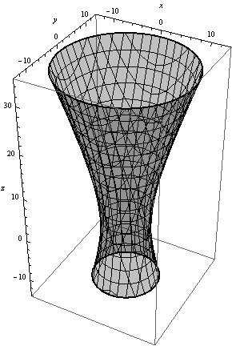 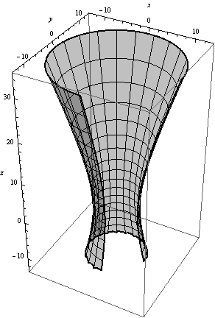

Slika 4.

PODATAK 8: Hiperbola kao ravninska krivulja je definirana na početku, no zanimljiv je i njen nastanak kao presjek stošca i ravnine paralelne s visinom stošca. Na slici 5 prikazan je poprečni presjek dva stošca u  - ravnini, a promatrana hiperbola u ravnini XY dobije se presjekom po ravnini .

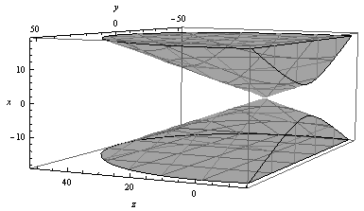

Slika 5.

PODATAK 9: Obujam rotacijskog tijela. Već spomenuti jednokrilni rotacijski hiperboloid kao prepoznatljiva silueta vukovarskog vodotornja dobije se rotacijom hiperbole oko  - osi, a svaki presjek po XZ ravnini jest kružnica. Primjenom formule za obujam rotacijskih tijela nastalih rotacijom oko , odnosno - osi što je promatrani slučaj



i uvrštavanjem pripadnih granica integracije dobije se











PODATAK 10: Kamen pušten s vrha vodotornja (točka C1 udaljena od zemlje 47.8 m) slobodnim će padom



pasti na zemlju za



PODATAK 11: Zorniji prikaz veličine obujma vukovarskog vodotornja predstavljaju sljedeći ekvivalenti:

* obujam kocke stranice 21,22 m;
* obujam kugle polumjera 13,16 m;
* obujam stožaste hrpe suhog pijeska[4] široke 47,66 m i visoke 16,07 m;
* nepuna 4 olimpijska bazena (duljina 50m, širina 25 i dubina 2 m);
* količina vode protekla Dunavom kroz Vukovar za 3,3 s (prosječan godišnji protok Dunava kroz Vukovar 2895 ), ili količina vode protekla Dravom kroz Osijek za 17,4 s (prosječan godišnji protok Drave kroz Osijek 550 );
* volumen zraka koji prosječan čovjek disanjem[5] potroši za 1592725 min, odnosno za 26545,4 sata ili 1106,1 dana ili 3 godine.

**6. ZAKLJUČAK**

Na ovom jednostavnom primjeru vukovarskog vodotornja prikazani su moć, korist i ljepota matematike. Polazeći od samo jedne informacije, visine vodotornja i jedne slike te predviđenih srednjoškolskih učeničkih kompetencija, moguće je odrediti mnoštvo drugih podataka i puno bolje upoznati vanjsku, ali i unutarnju ljepotu jedne građevine koja je samim svojim nastankom postala simbolom jednog grada.

Između ostalog, intencija ovog članka je i popularizacija matematike među učenicima srednjih škola i studentima prirodnih i tehničkih fakulteta, kao i intenzivnija primjena projektne nastave matematike.

**Literatura :**

1. I.N. Bronštejn i suradnici (2004.): *Matematički priručnik*, Golden marketing – Tehnička knjiga, Zagreb.
2. B. Dakić, N. Elezović (2014.): *Matematika 3 2. dio, udžbenik i zbirka zadataka za 3. razred prirodoslovno matematičke gimnazije,* Element, Zagreb.
3. S. Kurepa (1984.): *Matematička analiza I,* Tehnička knjiga, Zagreb.
4. S. Lang (1986.): *A First Course in Calculus*, Springer, New York.
5. <http://mathworld.wolfram.com/Hyperbola.html>

|  |  |
| --- | --- |
|  |  |

1. Preuzeto s <http://hr.wikipedia.org/wiki/Vukovarski_vodotoranj>
2. Petar Kušan (Zagreb, 1932; Zagreb,2008.), hrvatski arhitekt

   Matej Meštrić (Presečno, 1932; -), hrvatski arhitekt
3. korištena internet usluga Google Maps
4. nagib mirovanja za suhi pijesak je 34° (ovisi o vrsti pijeska, zrnatosti, suhoći, trenju između zrnaca, ...)
5. prosječna brzina disanja čovjeka je 6 l/min.